Seznam děl k ústní zkoušce z ČJL, školní rok 20…./20….

Jméno a příjmení:

Třída:

Datum a podpis:

Kritéria pro výběr literárních děl:
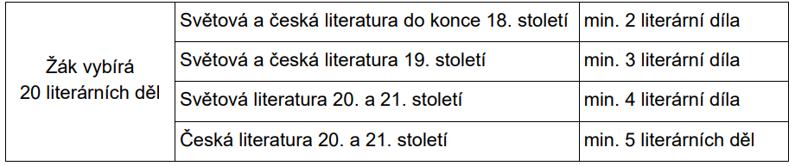
- minimálně dvěma literárními díly musí být v seznamu zastoupena próza, poezie, drama (Drama zaznačíme kurzívou, poezii tučně)
- seznam může obsahovat maximálně dvě díla od jednoho autora
- Žák musí seznam odevzdat ředitelce školy do 31. března 2020 pro jarní zkušební období
- Dílo je třeba zadat v odpovídajícím formátu, př. VILLON, François. Závěť a jiné balady. Praha 2018; Přeložil Otokar FISCHER (u autora zahraniční literatury je třeba uvést i překladatele, viz školní seznam děl)

 | Autor | Název díla | Rok vydání | Překlad

